Květen 2023 na území Česka

Květen 2023 na území ČR hodnotíme jako teplotně normální a srážkově podnormální. Průměrná délka slunečního svitu pro území ČR byla tento měsíc 229,7 hodiny, což činí 106 % normálu 1991–2020.

Teplota během května 2023
Květen 2023 byl na území ČR teplotně normální. Průměrná měsíční teplota vzduchu 12,6 °C byla o 0,5 °C nižší než normál 1991–2020. Stejná průměrná měsíční teplota vzduchu v květnu byla i v letech 1967 a 1975. Nejvyšší květnová průměrná teplota vzduchu 16,2 °C byla naměřena v roce 2018. Naopak nejchladnější květen nastal v roce 1991 s průměrnou měsíční teplotou 8,9 °C.
Na území Čech i na území Moravy a Slezska byla průměrná měsíční teplota vzduchu shodná, a to 12,6 °C. Rozložení průměrné měsíční teploty na území ČR a její srovnání s normálem 1991–2020 je uvedeno na obrázku 1 a 2.
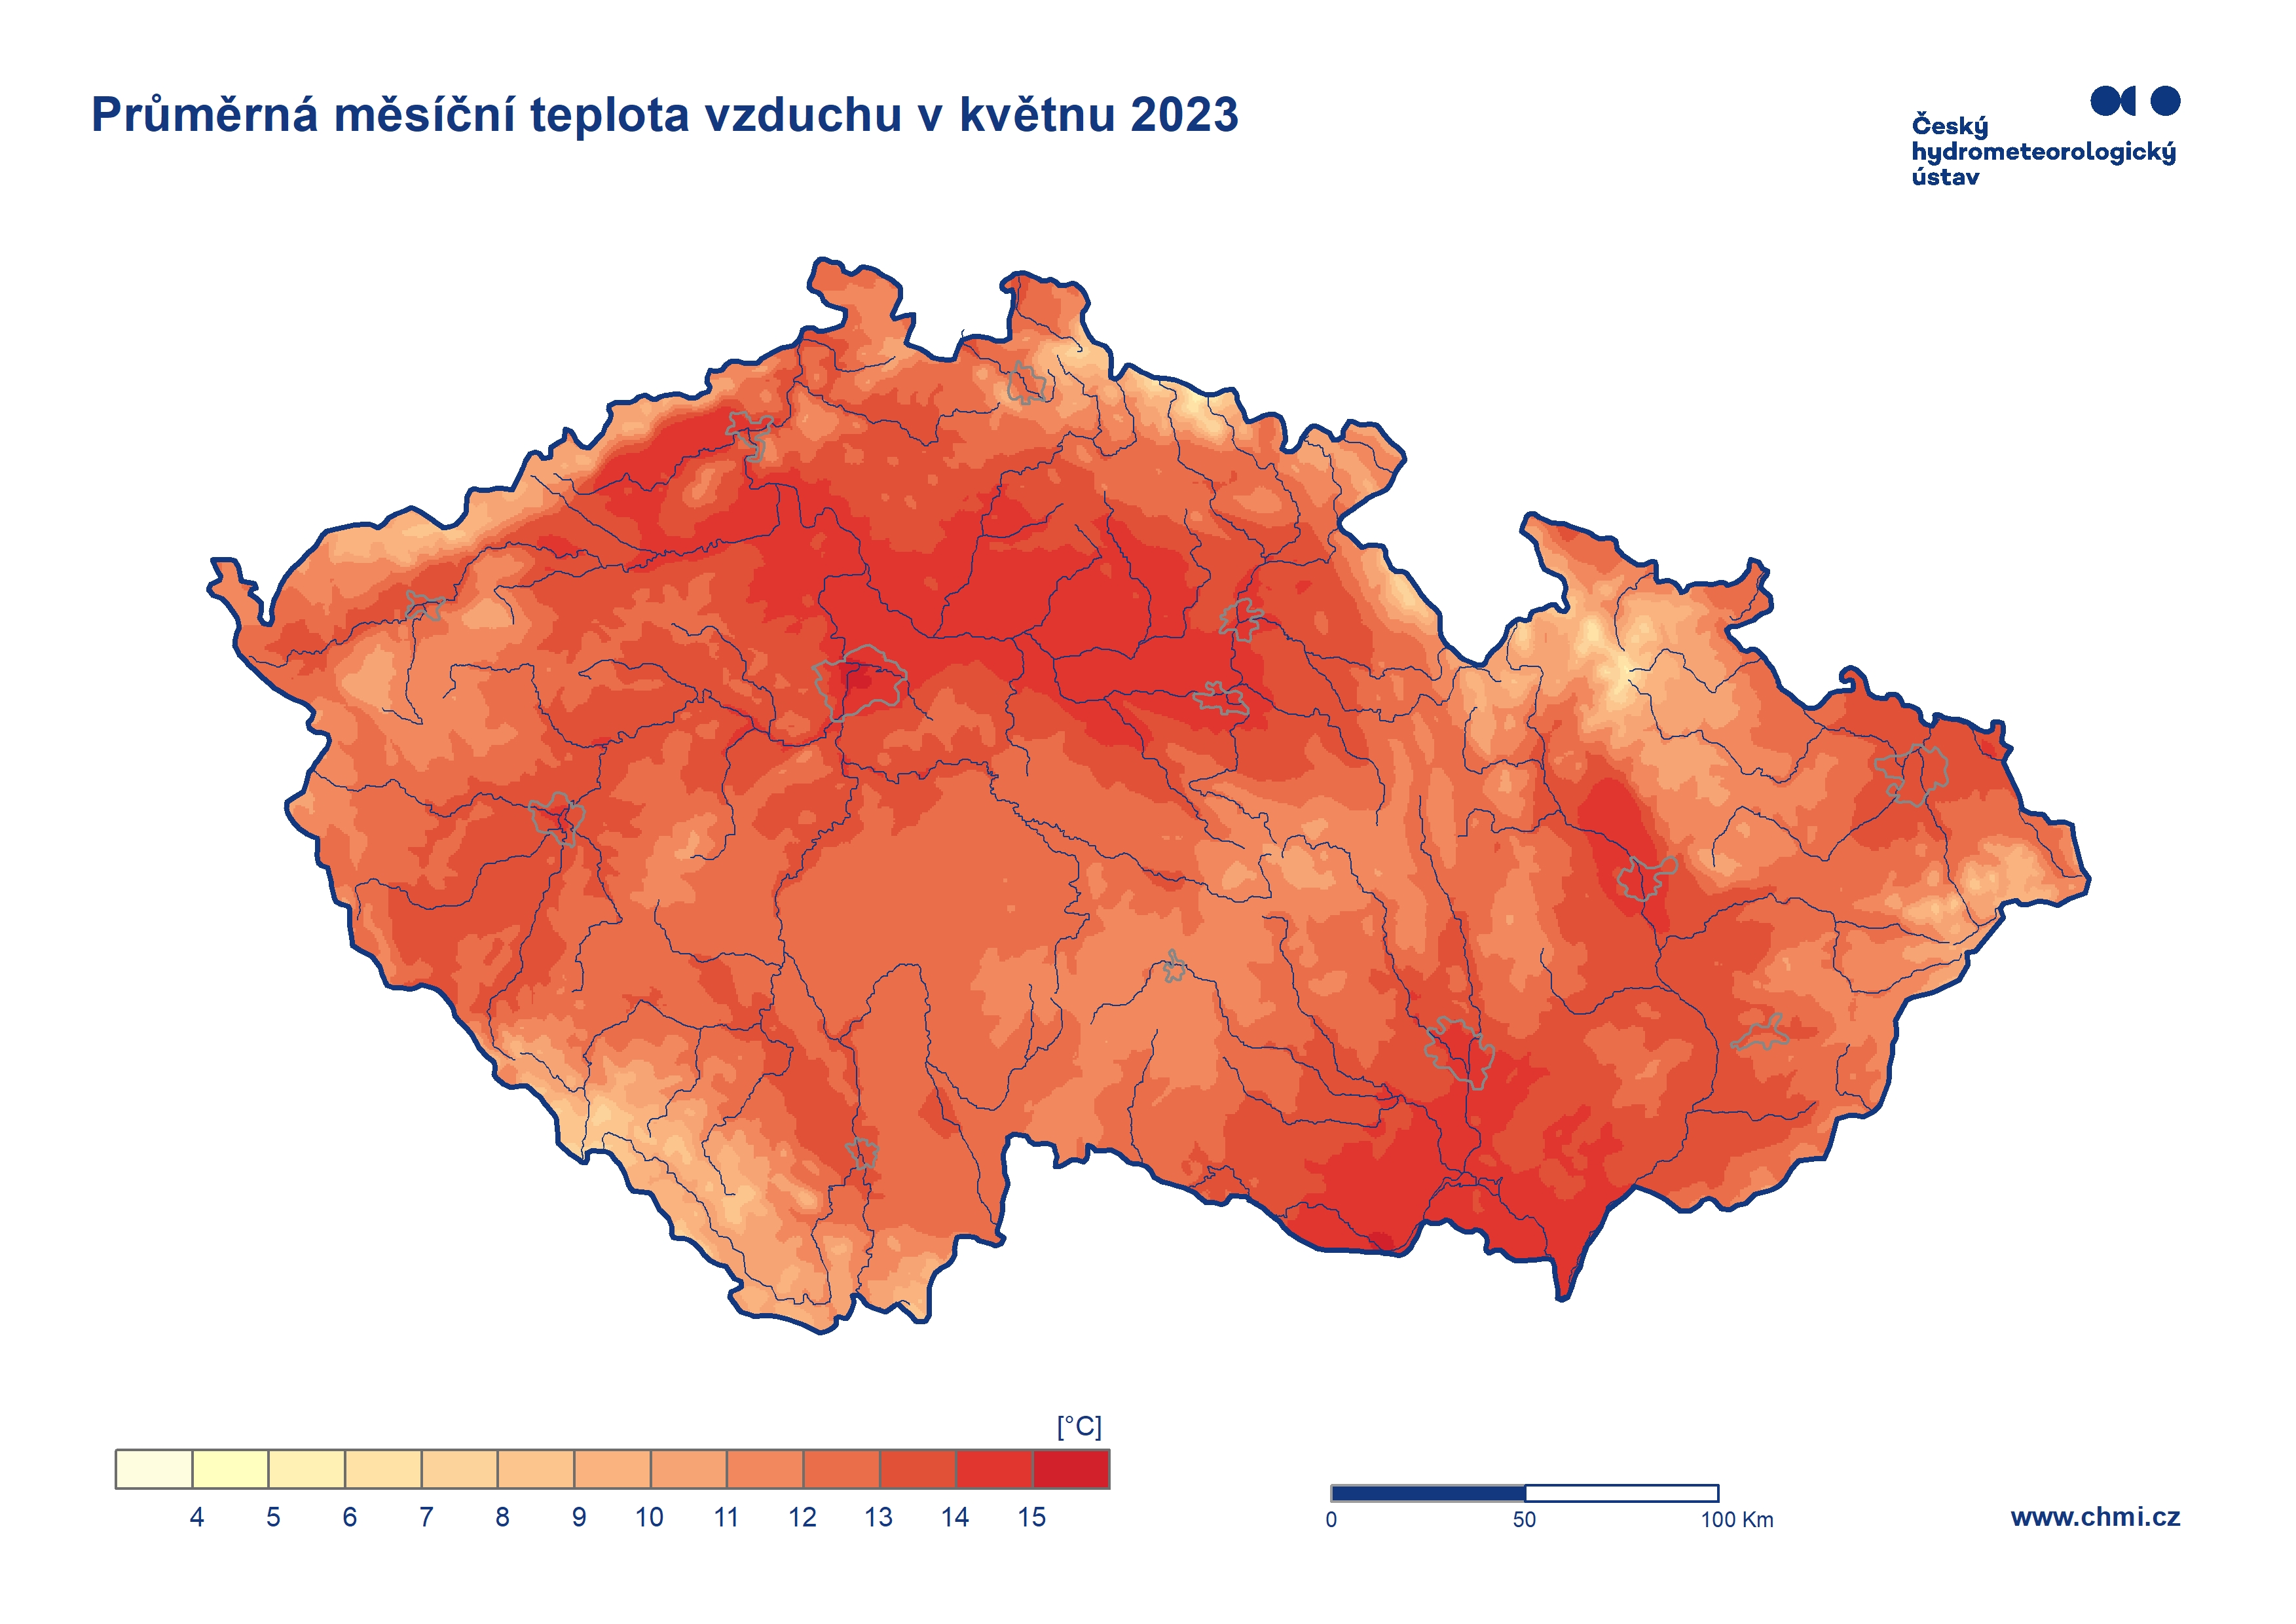
Obr. 1: Průměrná měsíční teplota vzduchu na území ČR v květnu 2023
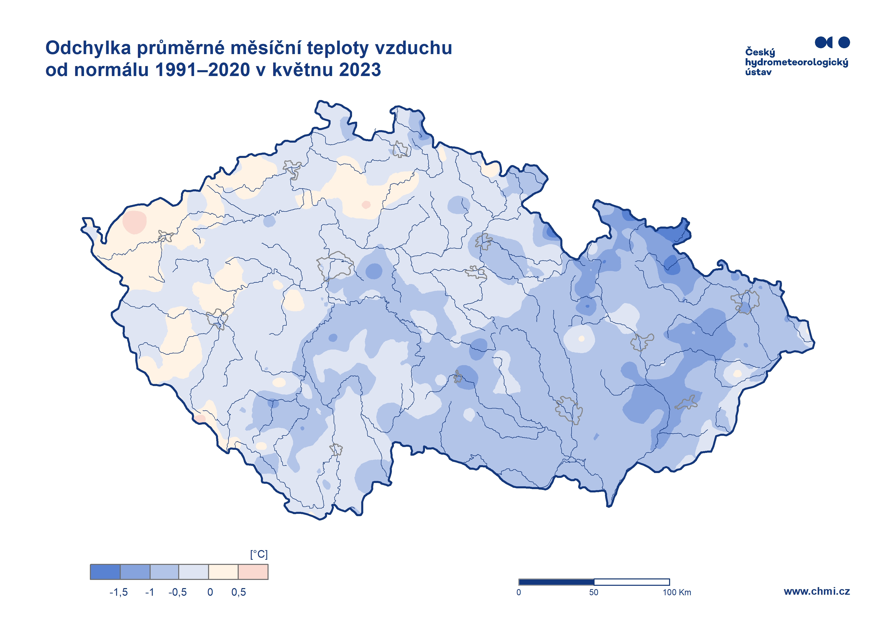Obr. 2: Odchylka průměrné měsíční teploty vzduchu od normálu 1991–2020 na území ČR v květnu 2023
Průměrná denní teplota vzduchu na území ČR se v květnu pohybovala střídavě nad a pod hodnotou normálu. Větší část měsíce byla průměrná denní teplota pod normálem (obr. 3). Nejdelší období s teplotami pod normálem bylo ve dnech 13. až 20. května. Nejvýraznější záporná odchylka průměrné denní teploty vzduchu na území ČR (−5 °C) od normálu 1991–2020 se vyskytla dne 18. 5. Od 21. do 24. 5. nastalo teplé období s teplotami výrazněji nad normálem, kdy maximální denní teplota vzduchu na mnoha stanicích překročila letních 25 °C. Následoval další pokles teploty a období s teplotami převážně pod hodnotou normálu, které trvalo až do konce měsíce. Nejteplejším dnem měsíce byl 22. květen s odchylkou průměrné teploty na území ČR více než +4 °C od normálu 1991–2020. V tento den na stanici Plzeň, Bolevec byla naměřena nejvyšší maximální denní teplota vzduchu v tomto měsíci a to 29,1 °C. Ve stejný den na 125 stanicích standardní sítě ČHMÚ byly naměřeny maximální denní teploty více než 25 °C. Historicky nejvyšší květnová maximální denní teplota vzduchu 35,0 °C byla naměřena 29. 5. 2005 na stanici Dobřichovice (okr. Praha-západ).
Nejnižší minimální denní teplota vzduchu −7,5 °C byla v tomto měsíci naměřena 9. května na stanici Kořenov, Jizerka. Pokud uvažujeme i stanice mimo standardní síť ČHMÚ, nejnižší minimální denní teplota vzduchu −8,6 °C byla naměřena na stanici Kořenov, Jizerka, rašeliniště ve stejný den. Historicky nejnižší květnová minimální denní teplota vzduchu −13,1 °C byla naměřena 4. 5. 2011 na stanici Kořenov, Jizerka.

Obr. 3: Průběh průměrné denní teploty na území ČR v květnu 2023 ve srovnání s normálem 1991–2020
Srážky během května 2023
Srážkově byl květen na území ČR podnormální, měsíční úhrn srážek 43 mm představuje 61 % normálu 1991–2020. Srážky byly prostorově velmi nerovnoměrně rozloženy. Na Moravě bylo srážek výrazně více (68 mm, 92 % normálu 1991–2020) než v Čechách (29 mm, 43 % normálu 1991–2020 ). Nejvíce srážek spadlo v Beskydech. Vyšší srážkové úhrny byly naměřeny také na celé Moravě a na jihu Čech. Naopak v oblasti Českého středohoří a v podhůří Krušných hor spadlo srážek nejméně (viz obr. 4). Když se na měsíční srážkové úhrny podíváme z pohledu krajů, nejvíce srážek v porovnání s normálem 1991–2020 spadlo v krajích Zlínském (123 % normálu), Jihomoravském (108 % normálu) a v Moravskoslezském kraji (89 % normálu). Nejméně srážek v porovnání s normálem spadlo v Ústeckém kraji (21 % normálu) a v Karlovarském kraji (32 % normálu).
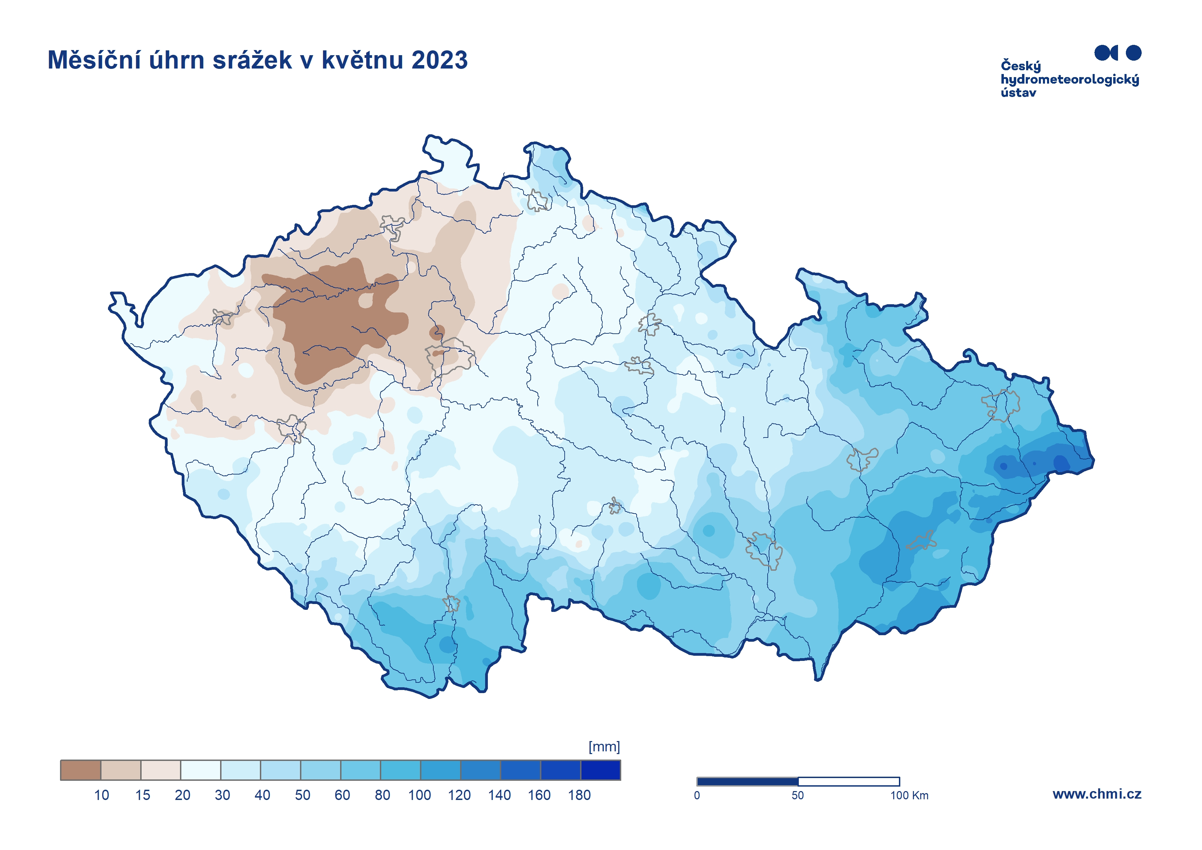
Obr. 4: Měsíční úhrn srážek na území ČR v květnu 2023

Vysoké měsíční úhrny srážek přes 140 mm naměřily stanice v oblasti Beskyd. Nevyšší úhrn srážek za měsíc květen (149,7 mm) zaznamenala stanic Horní Lomná (okr. Frýdek-Místek).
Z počátku měsíce bylo srážek méně. Nejvíce srážek spadlo uprostřed měsíce ve dnech 14. a 16. 5. a dále 23. 5. Tento den byl také zaznamenán nejvyšší denní úhrn srážek za květen (65,3 mm) na stanici Horní Lomná (okr. Frýdek-Místek). Konec měsíce byl beze srážek.
Sněhová pokrývka se vyskytovala pouze v nejvyšších polohách Krkonoš. Na stanici Labská bouda leželo 1. 5. ještě 74 cm sněhu a na stanici Luční bouda 32 cm sněhu, který postupně odtál. Na ostatních horách se sněhová pokrývka již nevyskytovala.
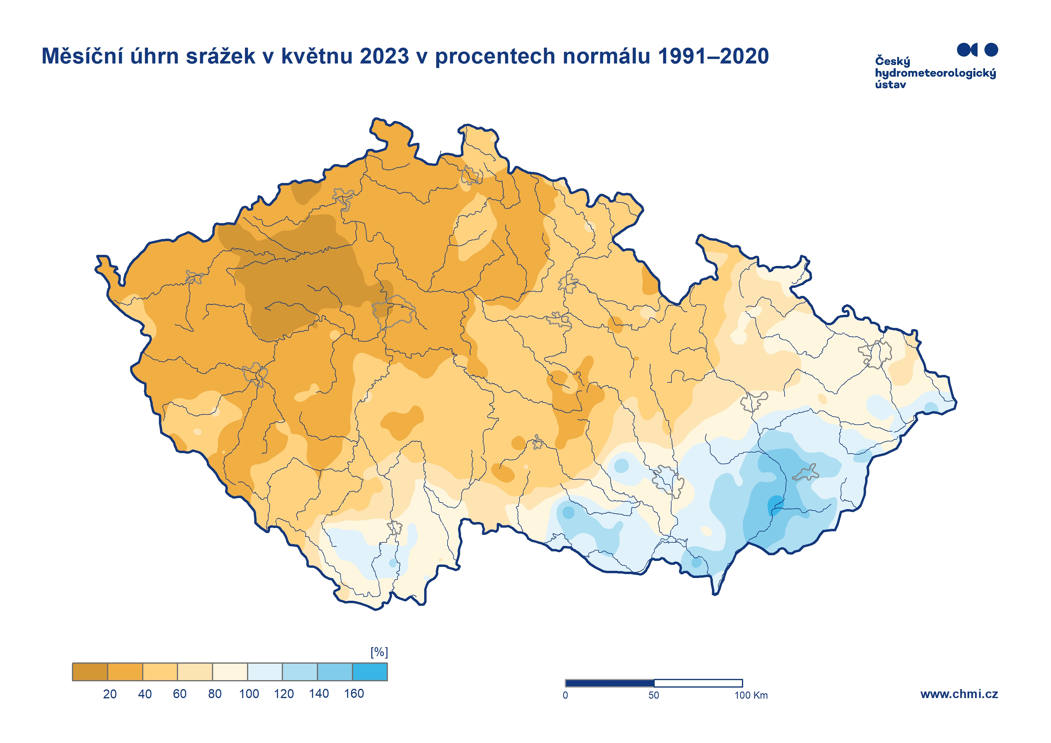

Obr. 5: Měsíční úhrn srážek na území ČR v květnu 2023 v procentech normálu 1991–2020
Sluneční svit během května 2023
Průměrná délka slunečního svitu na území ČR byla tento měsíc 229,7 hodin, což činí 106 % normálu 1991–2020. Nejvíce hodin slunečního svitu bylo v Ústeckém kraji (258,3 h) a dále ve Středočeském (249,7 h) a v Libereckém kraji (249,1 h). Naopak nejméně hodin slunečního svitu bylo v Moravskoslezském kraji (206,7 h), dále v Jihočeském (211,6 h) a ve Zlínském kraji (213,5).
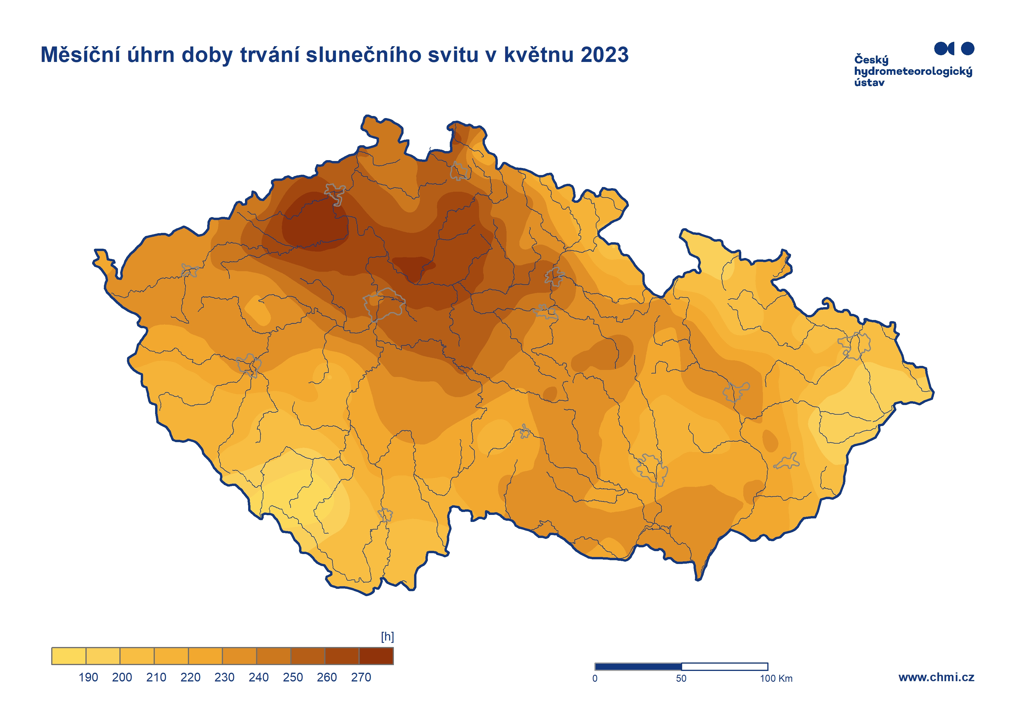
Obr. 7: Měsíční úhrn doby trvání slunečního svitu na území ČR v květnu 2023

Poznámka 1: Odchylka průměrné měsíční teploty v květnu 2023 od normálu 1961–1990 činí +0,3 °C. Květnový úhrn srážek na území ČR představuje 58 % normálu 1961–1990.
Poznámka 2: Uvedené údaje jsou pouze předběžné a mohou se ještě měnit, neboť data nebyla kompletně verifikována.

Kontakt:
Tiskové a informační oddělení (info@chmi.cz)
Monika Hrubalová
e-mail: monika.hrubalova@chmi.cz
tel.: 244 032 724 / 737 231 543

Jan Doležal
e-mail: jan.dolezal2@chmi.cz
tel.: 724 342 542

Aneta Beránková
e-mail: aneta.berankova@chmi.cz
tel.: 735 794 383

Odborný garant:
Lenka Stašová
Oddělení všeobecné klimatologie
e-mail: lenka.stasova@chmi.cz

